Effizient, sicher und wirtschaftlich

Mit SpeedUp und den Schweißtraktoren von Lorch Steignähte perfekt und schnell schweißen
Steignähte zu schweißen ist immer noch die größte Herausforderung für den Schweißer. Mit SpeedUp macht Lorch das Steignahtschweißen (PF) kinderleicht. In Kombination mit Schweißtraktoren können sogar sehr lange Steignähte problemlos und effizient geschweißt werden.
Nicht immer sind in der Praxis schweißtechnisch gut beherrschbare Kehlnähte in Horizontalpositionen (PB) möglich. Besonders im Reparaturbereich, beispielsweise bei der Instandsetzung schwerer Fahrzeuge oder feststehender Gerüste, ergeben sich immer wieder ungünstige Zwangslagen. Hier mussten in der Vergangenheit die schwer beherrschbaren Steignähte mittels Tannenbaumtechnik gesetzt werden, die vom Schweißer viel Erfahrung und Können abverlangten und zudem auch noch sehr zeitaufwändig waren.
Die innovative Prozessregelvariante SpeedUp von Lorch hat das Schweißen von Steignähten revolutioniert. Konsequent wurde die anspruchsvolle Dreiecksbewegung beim Tannenbaumschweißen durch eine einfache Aufwärtsbewegung ersetzt, bei der hoch- und niederenergetische Prozessintervalle zyklisch abwechseln. So wird in der Hochstromphase das Material optimal aufgeschmolzen und der Zusatzwerkstoff ausgewogen eingebracht. Die niedrige Energieeinbringung in der zweiten Phase sorgt dann durch Abkühlung für die notwendige Erstarrung der Schmelze und verhindert so, dass schmelzflüssiges Material nach unten wegläuft. Das Ergebnis ist eine Steignaht mit exakter Nahtfüllung, ein wesentlich schnelleres und spritzerarmes Schweißen, ein perfektes A-Maß und eine sichere Wurzelerfassung. Damit sorgt das SpeedUp-Verfahren von Lorch auch bei komplexen Steignähten nicht nur für eine einwandfreie und leicht zu handhabende Schweißnaht, sondern auch für gesteigerte Effizienz und Wirtschaftlichkeit. Schweißbar sind mit SpeedUp Bleche bis zu 12 mm in Stahl, Edelstahl und Aluminium.
Im Produktionsbereich ergibt das SpeedUp-Verfahren im Zusammenspiel mit den automatisierten Schweißtraktoren von Lorch ein perfektes Duo: Ob für eine lange Steignaht oder auch für andere Nahtpositionen wie Quer- und Überkopfnähte (PC/PE), SpeedUp ist sehr gut bei einer automatisierten linearen Brennerführung einsetzbar. Lorch Tracs sind besonders für lange und kontinuierliche Schweißnähte wie etwa im Tank- oder Behälterbau ideal und ermöglichen eine erstklassige Schweißnaht bei beträchtlicher Energie- und Zeiteinsparung. Die Traktoren können beispielsweise mit einer Magnetfixierung schnell und problemlos an jedes Werkstück angesetzt werden, ein Hochleistungsmotor sorgt für einen präzisen Vorschub und damit für eine stabile Schweißgeschwindigkeit. Somit muss der Schweißer nur noch den Brenner justieren und die entsprechenden Werte einstellen, um dann problemlos mittels SpeedUp und Trac Schweißnähte in Top-Qualität zu setzen.
Bernd Dalmer, Lorch Regionalverkaufsleiter Deutschland Süd, fasst die Vorteile vom Einsatz beider Techniken wie folgt zusammen: „Durch die Verknüpfung von automatisierter Schweißtechnik und SpeedUp können wir neben der Entlastung des Schweißers sowohl einen immensen Geschwindigkeitsvorteil als auch eine bessere Qualität und Sicherheit der Schweißergebnisse erzielen. Nicht zu vergessen, dass durch die exakt aufeinander abgestimmten Prozesse Materialkosten nachhaltig reduziert werden.“
Die Lorch Schweißtechnik GmbH ist einer der führenden Hersteller von Lichtbogen-Schweißanlagen für industrielle Anwendungen, Metallhandwerk, teilautomatisierte Lösungen und Automation mit Robotern. Seit 60 Jahren werden Lorch Qualitätsanlagen in Deutschland in einer der weltweit modernsten Schweißanlagen-fertigung hergestellt und in über 60 Länder exportiert. Die Schweißtechnik von Lorch vereint hohen Praxisnutzen, einfachste Bedienung sowie hohe Wirtschaftlichkeit und setzt im Markt neue technologische Standards.
Bild 1: Der Vergleich macht es deutlich: Bei gleicher Zeit lassen sich mit SpeedUp (re) Steignähte wesentlich schneller und gleichmäßiger schweißen als mit der herkömmlichen „Tannenbaumtechnik“ (li).
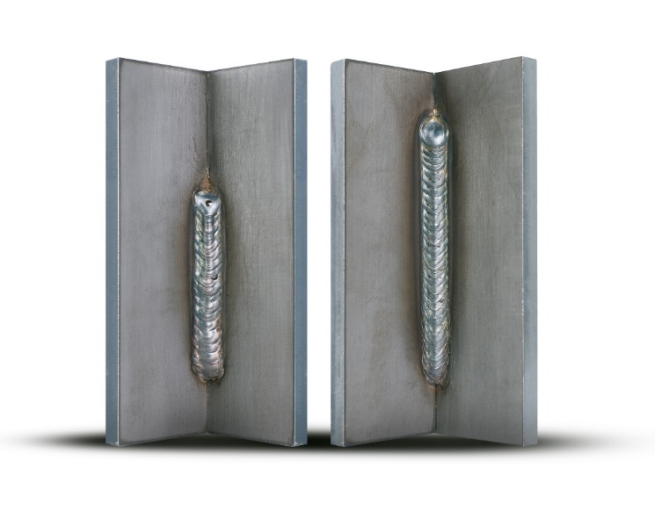
Bild 2: Gemeinsam stark bei langen Steig-, Quer- oder Überkopfnähten: SpeedUp und die automatisierten Schweißtraktoren von Lorch.

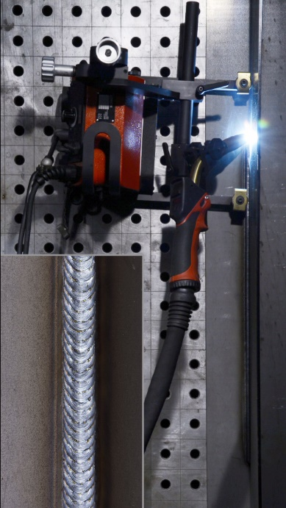

Weitere Informationen finden Sie unter www.lorch.eu
Pressekontakt:
Lorch Schweißtechnik GmbH
Lisa Michler
T +49 7191 503-205
F +49 7191 503-199
Im Anwänder 24-26
71549 Auenwald
Germany
Abdruck frei. Belegexemplar erbeten.

